Płaszcze damskie - uniwersalne i wygodne!
Płaszcze damskie to alternatywa dla tradycyjnych, krótkich kurtek. Są bardzo wygodne i zapewniają wysoki poziom komfortu. Sprawdź, który model przypadnie Ci do gustu!

Zastanawiasz się nad zakupem idealnego okrycia wierzchniego? Nie wiesz na jaki model się zdecydować? Może zainteresują Cię płaszcze damskie w różnorodnych kolorach i wzorach. Jest to doskonałe ubranie na zimę oraz wczesną wiosnę. Sprawdźmy, jaki model przypadnie Ci do gustu.

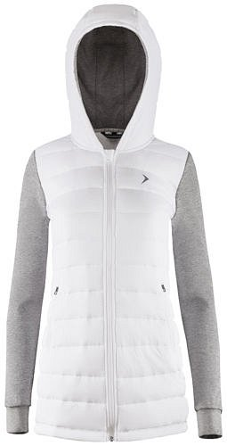
Wygoda oraz oryginalny styl
Zima jeszcze na dobre nas nie opuściła. Mrozy oraz intensywne opady śniegu w towarzystwie porywistego wiatru nie chcą się z nami pożegnać. Dlatego jest to idealna okazja na zakup jednego z płaszczy damskich. Są one na tyle uniwersalne, że doskonale sprawdzą się podczas wczesnej wiosny, kiedy pogoda jeszcze nas nie rozpieszcza. Są ciepłe i wygodne. Chronią przed chłodem oraz nadmierną wilgocią. Wykonane są z wysokiej jakości materiałów oraz mają uniwersalny krój. Dzięki temu można je nosić na co dzień oraz na towarzyskie spotkania ze znajomymi. Jest to kwintesencja sportowej elegancji.

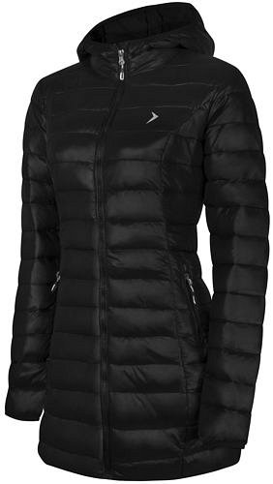
Płaszcze damskie - gdzie ich szukać?
Sklepy oferują różne rodzaje płaszczy damskich. Jednak przed zakupem warto sprawdzić kilka ważnych kwestii. Postawmy na renomowane marki, które dadzą nam gwarancję jakości i profesjonalne wykonanie danego modelu. W ten sposób przez dłuższy czas będzie spełniać on swoją rolę.

